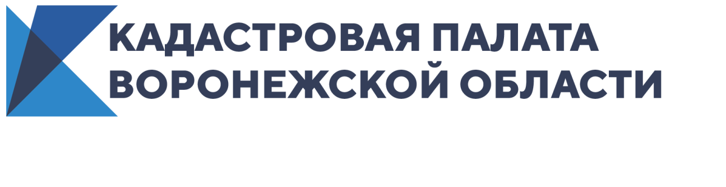
Кадастровая палата проконсультировала воронежцев в формате
«горячей линии»

Кадастровая палата Воронежской области провела первую в 2021 году «горячую линию», посвященную вопросам предоставления сведений из Единого государственного реестра недвижимости (ЕГРН).
Размещаем наиболее популярные вопросы заявителей.

Как можно получить сведения о кадастровой стоимости объекта недвижимости?

Сведения о кадастровой стоимости можно получить бесплатно в виде выписки из ЕГРН о кадастровой стоимости объекта недвижимости. Данные сведения предоставляются по запросу любых лиц.
Также узнать кадастровую стоимость можно с помощью электронных сервисов на официальном сайте Росреестра «Справочная информация по объектам недвижимости в режиме online» и «Публичная кадастровая карта».

В какой выписке можно найти информацию о собственнике квартиры?

Узнать собственника объекта можно в выписке из ЕГРН об объекте недвижимости, о переходе прав, а также в выписке об основных характеристиках и зарегистрированных правах. Однако, несмотря на то, что данные выписки может запросить любой человек, у третьих лиц не окажутся персональные данные собственников.

Как вернуть плату за выписку из реестра недвижимости?

Полученная органом регистрации прав плата за предоставление сведений из ЕГРН подлежит возврату:
- полностью в случае, если заявителем не представлялся запрос о предоставлении сведений из ЕГРН;
- в случае внесения ее в большем размере. При этом возврату подлежат средства в размере, превышающем размер установленной платы.
Возврат платы за предоставление сведений из ЕГРН осуществляется в соответствии с приказом Росреестра № П/0144 на основании заявления плательщика или его правопреемника либо по решению суда.
В заявлении о возврате платежа указываются: уникальный идентификатор начисления (при наличии), банковские реквизиты, необходимые для возврата платежа, а также фамилия, имя, отчество, СНИЛС или реквизиты документа, удостоверяющего личность, реквизиты документа, подтверждающего перечисление платежа (номер, дата), размер внесенной платы, сведения о плательщике (для физического лица – фамилия, имя, отчество), СНИЛС, а также почтовый адрес или адрес электронной почты заявителя.
К заявлению о возврате платежа прилагаются подлинные платежные документы или копии платежных документов (при безналичном расчете).
При наличии информации о внесении платы, содержащейся в Государственной информационной системе о государственных и муниципальных платежах, представление документов, подтверждающих внесение платы, не требуется.
Заявление и необходимые для возврата денежных средств документы предоставляются в Кадастровую палату Воронежской области лично либо почтовым отправлением по адресу: 394077, Воронежская область, г. Воронеж, ул. Генерала Лизюкова, д. 2.

Контакты для СМИ
Кадастровая палата Воронежской области
тел.: 8 (473) 327-18-92 (доб. 2429 или 2326)
press@36.kadastr.ru

